Hochbordstein Innenecke 90° für HB 180x300 25cm Basaltbeton ausgewaschen

KANN Baustoffwerke

Eigenschaften

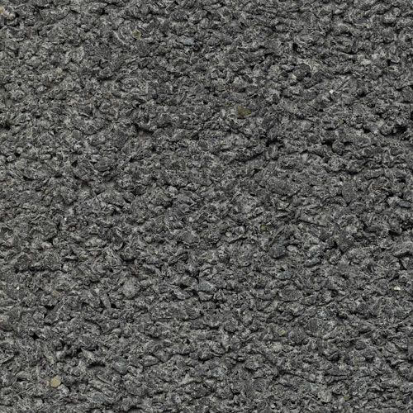

Farbton

dunkelgrau

Oberfläche

wassergestrahlt

Werkstoff

Beton

Breite (mm)

180,00

Höhe (mm)

300,00

Länge (mm)

250,00

Chemische Beständigkeit

tausalzbeständig

Winkel (Grad)

90,00

Erfüllt Richtlinie

EN 1340

Eigenschaften

mit 15 cm Radschräge